EcoVadis – Rittal parmi les meilleures entreprises au niveau mondial

La médaille d'or de la durabilité pour Rittal
C'est un signal fort pour l'avenir : Rittal a obtenu la médaille d’or de la certification Ecovadis pour ses performances en matière de développement durable. Seules 5% des entreprises au niveau mondial atteignent ce niveau.
Assumer ses responsabilités pour l'environnement et le milieu dans lequel nous vivons, pour des circuits d’approvisionnement équitables et une gestion durable et transparente : Rittal a, non seulement ancré cette démarche dans ses principes d'entreprise, mais l'a également mise en pratique au quotidien. L’entreprise familiale d'envergure mondiale, récemment récompensée par le titre « Usine de l'année 2025 » pour la productivité et la modernité de son usine de boîtiers et coffrets électriques entièrement numérisée basée à Haiger (Allemagne), fait désormais partie du cercle restreint des entreprises ayant reçu cette distinction en matière de développement durable.

Une durabilité assumée
C'est ce que confirme désormais la médaille d'or Ecovadis, suite à une évaluation basée sur des normes internationales de durabilité telles que les dix principes du Pacte mondial des Nations Unies, les conventions de l'Organisation Internationale du Travail (OIT), la norme de la Global Reporting Initiative (GRI) et la norme ISO 26000. Elle atteste de la gestion cohérente de la durabilité et de la transparence dans les circuits d'approvisionnement à l'échelle mondiale. Ecovadis évalue les entreprises dans quatre domaines clés : l'environnement, les droits du travail et les droits de l'homme, l'éthique et l'approvisionnement durable. Rittal a réalisé des progrès significatifs dans toutes les catégories avec une augmentation globale de 18%.

Améliorations décisives
Voici les raisons qui expliquent cette montée dans le classement : Rittal a, par exemple, optimisé sa gestion des émissions CO₂ à l'échelle internationale. De nombreuses actions, visant à améliorer le rendement énergétique, ont été mises en œuvre, comme par exemple une réduction significative de la température dans les cabines de peinture. Rien qu'en 2024, plusieurs milliers de mégawatts ont ainsi pu être économisés. De plus, Rittal a défini l'empreinte carbone (PCF) pour de nombreux produits de sa fabrication. Les données peuvent être consultées directement sur le site internet de la société. Les produits, eux aussi, sont également devenus moins gourmands sur le plan énergétique : les climatiseurs Blue e+ Rittal consomment ainsi en moyenne 75 % d’électricité de moins que les climatiseurs concurrents et permettent, à eux seuls, d'économiser environ une tonne de CO₂ par climatiseur et par an, soit autant que la capacité d’absorption d’un hêtre en 80 ans.

La responsabilité comme une évidence
Rittal mène des audits nationaux et internationaux, tant dans ses propres entreprises que chez ses fournisseurs. La certification ISO 27001 souligne les exigences élevées en matière de sécurité informatique et des données. Le souci de la durabilité ne se limite pas aux portes des usines Rittal. L'entreprise veille à ce que ses fournisseurs partenaires respectent également ces normes élevées.

« En tant qu'entreprise familiale et acteur mondial, nous avons pour ambition d'agir de manière responsable envers les personnes et de préserver nos ressources pour les générations futures, dans tout ce que nous faisons », souligne Philipp Guth, directeur technique (CTO) de Rittal. « C'est avec cette attitude que nous opérons sur les marchés mondiaux et dans nos circuits d'approvisionnement, et que nous veillons à être un fournisseur 100 % fiable pour nos clients.»

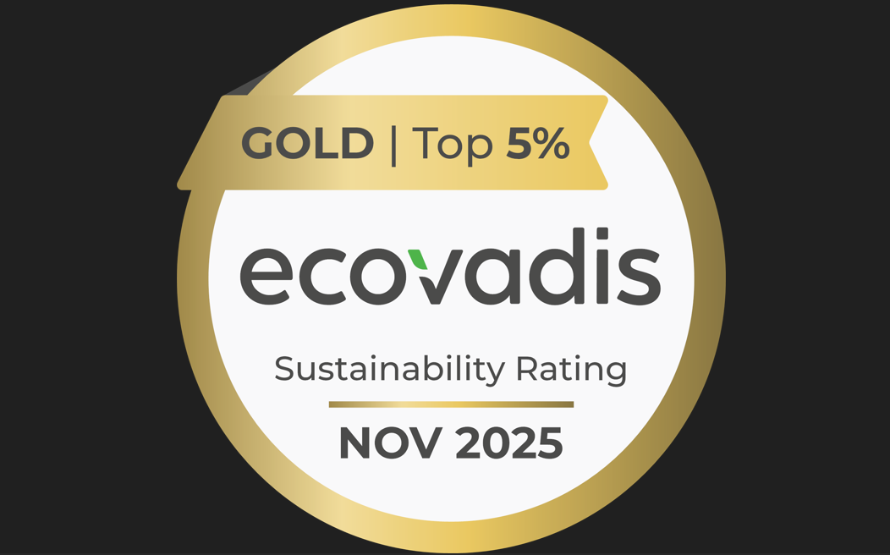

À propos de Rittal :

Rittal est le leader mondial des solutions d’habillage pour l’industrie et les technologies de l’information. L’offre produits, constituée de plusieurs milliers de références standards, englobe l’habillage électrique, la distribution de courant, la climatisation, les infrastructures IT, les logiciels & services et des solutions pour automatiser la construction des tableaux électriques et de commande. Les systèmes conçus par RITTAL se retrouvent aussi bien dans l’industrie, l’IT et les télécommunications.
Le champ d’expertise de Rittal, avec l’aide de ses sociétés-sœurs Eplan et Cideon, qui commercialisent des logiciels de solutions d’ingénierie interdisciplinaires, couvre pratiquement l’ensemble de la chaîne créatrice de valeur ajoutée de son domaine de compétence.
La protection de l'environnement et du climat, l'engagement social et la gestion éthique de l'entreprise sont une évidence pour Rittal. Nous prenons au sérieux notre responsabilité pour un avenir durable. Notre approche de la préservation des ressources comprend l'optimisation de nos propres processus de production, une empreinte carbone de nos produits la plus faible possible ainsi que des solutions qui aident nos clients à atteindre leurs objectifs en matière de protection de l’environnement et du climat.

Fondé en 1961, Rittal GmbH & Co. KG, dont le siège est basé à Herborn en Allemagne, dispose dans le monde de 8 sites de production à la pointe de la technologie. Un vaste réseau international constitué de 58 filiales permet à la société d’assurer à ses clients un service irréprochable. Rittal est la principale entité du groupe allemand Friedhelm Loh, dont l’effectif dans le monde atteint plus de 12000 personnes et qui a réalisé en 2024 un chiffre d’affaires de 3,1 milliards d’euros.

